Nome....….............................…....………….............. classe……….. data…………..

RIFRAZIONE DELLA LUCE
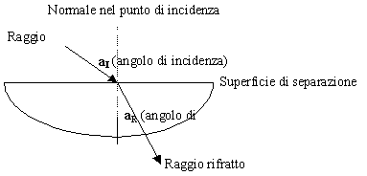
Scopo dell’esperienza
Verificare che il rapporto fra il seno dell’angolo di incidenza a_{I} e quello dell’angolo di rifrazione a_{R} rimane costante al variare dell’angolo di incidenza.

Tabella aria plexiglas Tabella aria acqua
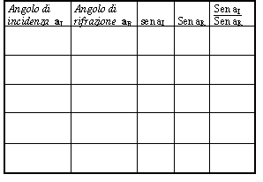
Calcoli Calcoli

valore atteso = ……………. valore atteso = …………….

Errore % = Errore % =

Angolo limite per il passaggio da plexiglas ad aria = ……………….

- Cosa hai da dire a proposito della seguente affermazione: “l’angolo di incidenza e l’angolo di rifrazione sono tra loro direttamente proporzionali”.

- Quale è la condizione necessaria affinché NON si possa osservare la rifrazione, nel passaggio dal plexiglas all’aria?

- Hai osservato che il raggio di luce, quando torna nell’aria attraverso la superficie curva della mezzaluna di plexiglas, non cambia direzione. Sapresti dire perché?

